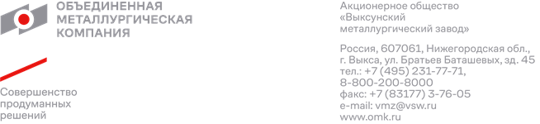

**1. АО «ВМЗ» инженер АСУТП**

**2. Сфера деятельности компании:** Производство труб, железнодорожных колес, листового проката и другой металлопродукции.

**3. Требования, предъявляемые к кандидату**:

**ВПО Физический, Радиофизический,** направление подготовки Электроника и наноэлектроника,

Специальные радиотехнические системы, Информационные системы и технологии.

* Высшее профессиональное (техническое) образование;
* Опыт работы приветствуется.

**4. Условия труда (Добавить необходимое количество пунктов):**

* Утренний график работы 5/2;
* Вид занятости (выбрать: полная, частичная);
* Заработная плата 80000;
* Предоставление жилья при переезде на ПМЖ;
* Компенсация проезда;
* Дотация на питание.

**5. Обязанности:**

* Поддержание работоспособности и улучшение программного обеспечения систем автоматизации - развитие, внедрения и использования автоматизации технологических процессов (ТП);
* Ремонт оборудования автоматики - выполнение/организация выполнения своевременных работ по ремонту оборудования автоматики (обслуживание объектов автоматизации по закрепленной номенклатуре оборудования систем автоматики)
* Поддержание качественной и бесперебойной работы средств автоматизации на производстве

**6. Контактное лицо:**

Давыденко Инна Эдуардовна

89103826108

DAVYDENKO_IE@vsw.ru

**7. Рассматриваете ли на трудоустройство:**

|  |  |  |
| --- | --- | --- |
| *Категория выпускника* | *ДА* | *НЕТ* |
| Иностранный выпускник | Да |  |
| Выпускник с ОВЗ |  | Нет |
| Выпускник со средним специальным образование |  | Нет |